第一次作业
2.1．空间点(1,2,3)经λ=0.5的镜头透视后的摄像机坐标和图像平面坐标应是什么?
0
1100
S
T
0 0 0 0
0 0 1 1
0 0 1 0
0 0 1 0
0 1 1 1
0 1 1 1
0 1 0 0
1 1 0 0
0 0 0 0
0 0 1 1
0
1001
2.2．设有2个图像子集如图所示，如果v={1}:
子集S和子集T是否：①4—连通 ②8—连通 ③m—连通
2.3．考虑如图所示的图像子集：
3 1 2 1（q）
2 2 0 2
1 2 1 1
（p）1 0 1 2
（1）令v={0，1}，计算p和q之间通路的D4 ，D8 和Dm长度
（2）令v={1，2}，计算p和q之间通路的D4 ，D8 和Dm长度
2.4．给出将图像顺时针旋转45º的变换矩阵，并利用该矩阵旋转图像点(x,y)=(1,0)。
2.5. 设给定如下平移变换矩阵T和尺度变换矩阵S，分别计算对空间点(1,2,3)先平移变换后尺度变换和先尺度变换后平移变换所得到的结果，并进行比较讨论。
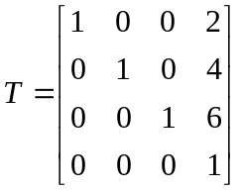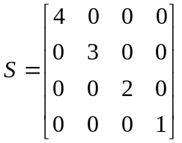

2.6给出一个失真图上的三角形区域和校正图上与其对应的三角形区域，这两个三角形的顶点作为对应控制点，建立在线性失真情况下相对应的校正几何形变的空间变换式。
第二次作业
3.1为什么一般情况下对离散图像的直方图均衡化并不能产生完全平坦的直方图？
3.2设已用直方图均衡化技术对一幅数字图像进行了增强，试证明再用这个方法对所得结果增强并不会改变其结果。
3.3设一幅图像有如下图(a)所示的直方图，拟对其进行规定直方图变换，所需规定直方图如下图(b)所示，使用SML方法，列表给出直方图规定化计算结果。

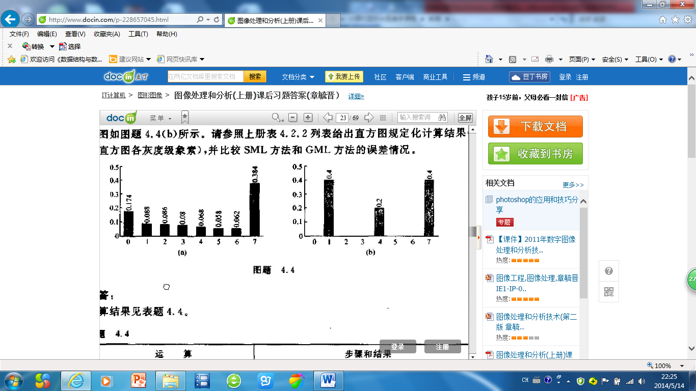
3.4编一个程序实现n×n中值滤波器。当模板中心移过图像中每个位置时，设计一种简便地更新中值的方法。（要求给出编程思想）

第三次作业
4.1证明式和式
成立。
4.2证明f(x)的自相关函数的傅里叶变换就是f(x)的功率谱|F(u)|² 。
4.3证明离散傅里叶变换和反变换都是周期函数（为简便可以用1-D函数为例）。

第四次作业
5.1讨论用于空间滤波的平滑滤波器和锐化滤波器的相同点、不同点以及联系。
5.2在什么条件下式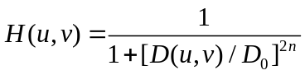的巴特沃思低通滤波器变成理想低通滤波器？
5.3证明可以通过在频域内用原始图减去低通滤波图得到高通滤波的结果。
5.4从巴特沃思低通滤波器出发推导它对应的高通滤波器。
5.5有一种常用的图像增强技术是将高频增强和直方图均衡化结合起来以达到使边缘锐化的反差增强效果，以上两个操作的先后次序对增强效果有影响吗，为什么？
第五次作业
6.1．设一幅图像的模糊是由物体在x和y方向上任意的匀速运动产生的，求转移函数H(u，v)。
6.2．设一幅图像的模糊是由物体在x方向的匀加速运动产生的，当t＝0时，物体静止，在t＝0到t＝T间物体加速度x₀(t)=at²/2，求转移函数H(u，v)，并讨论匀速运动和匀加速运动所造成的模糊的不同特点。
6.3．成像时由于长时间曝光受到大气干扰而产生的图像模糊可以用转移函数H(u，v)＝exp[－（u²＋v²）/2σ ²]表示。设噪声可忽略，求恢复这类模糊的维纳滤波的方程。

第六次作业
7.1.（1）请说明是否能用变长编码压缩一幅已直方图均衡化的具有2^{n}级灰度的图？
（2）这样的图像中包含像素间冗余吗？
7.2.（1）计算下表中给出符号概率的信源的熵；
（2）对信源符号构造哈夫曼码，解释这样构造的码与表中第2种码的区别；
（3）构造最优的B₁码；
（4）构造最优的2bit二元平移码；
（5）将所有符号分成2组，每组4个，然后构造最优的哈夫曼平移码；
（6）对每个码计算平均字长，并将它们与（1）中算得的熵进行比较。
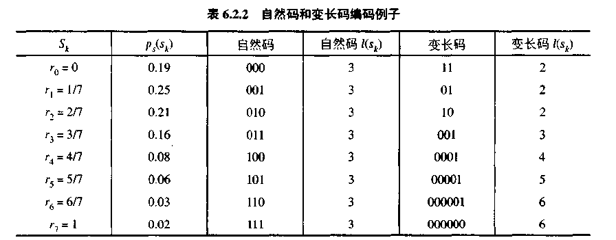
7.3已知符号a,e,i,o,u,x的出现概率分别是0.2,0.3,0.1,0.2,0.1,0.1，对0.23355进行算术解码。
7.4 将下面给定的图像分解成3个位面，然后用游程编码方法逐行编码，给出码字，计算编码效率。
1 | 0 | 0 | 0 | 4 | 4 | 0 | 0
1 | 0 | 0 | 7 | 4 | 4 | 0 | 0
1 | 2 | 0 | 7 | 6 | 5 | 4 | 3
2 | 2 | 2 | 2 | 6 | 6 | 0 | 0

第七次作业
8.1 一幅图像背景部分的均值为25、方差为625，在背景上分布着一些互不重叠的均值为150、方差为400的小目标。设所有目标合起来约占图像总面积的20%，提出一个阈值分割算法将这些目标分割出来。
8.2 一幅图像背景部分的均值为25、方差为625，在背景上分布着一些互不重叠的均值为150、方差为400的小目标。设所有目标合起来约占图像总面积的20%，提出一种基于区域生长的方法将这些目标分割出来。

第八次作业
9.1（1）解释为什么利用链码起点归一化方法可使所得链码与边界的起点无关？
（2）求出对链码11076765543322进行起点归一化后的起点和链码。
9.2（1）解释为什么利用链码旋转归一化方法可使所得链码与边界的旋转无关？
（2）求出链码0101030303323232212111的循环首差链码。
9.3（1）对下面的四幅图讨论求骨架算法第一步在点p的操作。
（2）同上讨论第二步。
  1 | 1 | 0
  1 | P | 0
  1 | 1 | 0
  0 | 0 | 0
  1 | P | 0
  0 | 0 | 0
  0 | 1 | 0
  1 | P | 1
  0 | 1 | 0
  1 | 1 | 0
  0 | P | 1
  0 | 0 | 0
9.4求下图中目标的形状数和形状数的阶。
